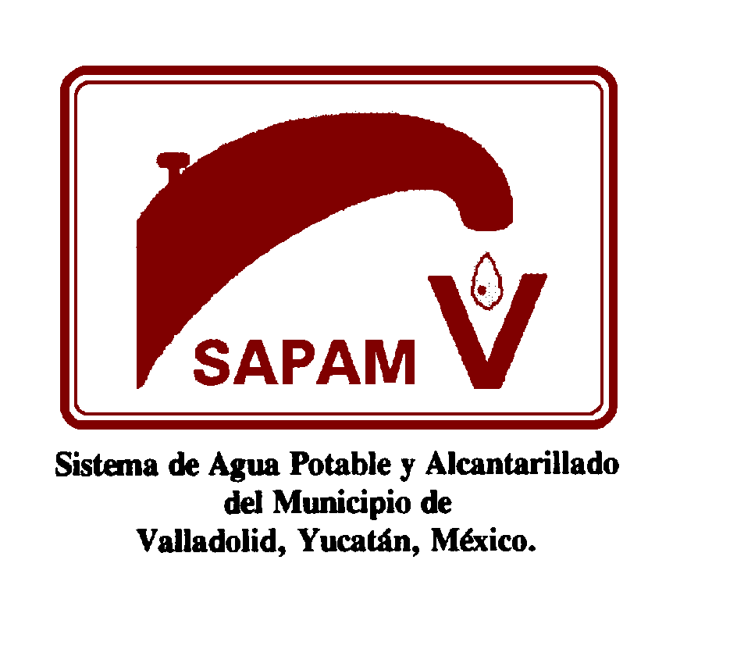
AVISO DE PRIVACIDAD SIMPLIFICADO
CONTRATACION DE AGUA POTABLE Y ALCANTARILLADO.

El Sistema de Agua Potable y Alcantarillado del Municipio de Valladolid Yucatán (SAPAMV), con domicilio en la Calle 35, S/N x 30 y 32 67 colonia Santa Ana, CP. 97780, Valladolid, Yucatán, México, es responsable del tratamiento de los datos personales que nos proporcione, los cuales serán protegidos conforme a lo dispuesto por la Ley General de Protección de Datos Personales en Posesión de Sujetos Obligados, y demás normatividad que resulte aplicable.
Sus datos personales serán utilizados con la finalidad de realizar la contratación del servicio de agua potable y alcantarillado que se presta.
Para las finalidades antes señaladas se recaban los siguientes datos personales: Nombre, Número de contrato del servicio prestado, Registro Federal de Contribuyentes (RFC), Domicilio, Número de teléfono particular, Número de teléfono Celular, Correo electrónico, escritura pública, cedula catastral, folios electrónicos de los predios, planos, permisos de construcción.
.
Transferencia de datos personales
Se informa que se no se realizarán transferencias de los datos personales recabados.

Mecanismos para manifestar su negativa al tratamiento de datos personales
Puede manifestar su negativa a que sus datos personales sean tratados para alguna de las finalidades anteriores desde este momento, comunicándolo al correo electrónico:
sapavalladolid@transparenciayucatan.org.mx

Sitio donde puede consultar el aviso de privacidad integral
Si desea conocer nuestro aviso de privacidad integral, lo podrá consultar en nuestro portal de internet http://www.sapamv.com.mx/

